教师讲座
序号 | 成员姓名 | 讲座主题 | 级别 | 时间
1 | 解丽 | 《基于场馆学习的小学综合实践活动项目化实施探索》 | 市级 | 2023.8
2 | 解丽 | 《小学综合实践活动项目化实施的实践探索》 | 市级 | 2023.12 | 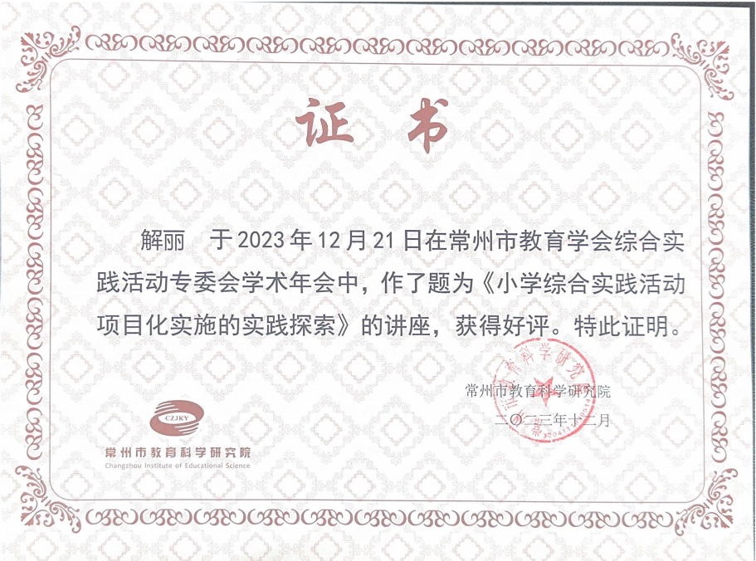
3 | 解丽 | 《场馆学习：一场教育的革新之旅》 | 区级 | 2024.4
4 | 胡玥 | 《遇见融合，与爱同行》 | 区级 | 2024.4 | 